《上博一‧性情論》簡38釋詞一則
(首發)

蘇建洲
彰化師大國文系
《上博一‧性情論》38「人之△然可與和安者，不有夫奮猛之情則侮。」「△」在《郭店‧性自命出》46作「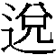」，李零、李天虹二先生讀作「悅」。「△」字形作：
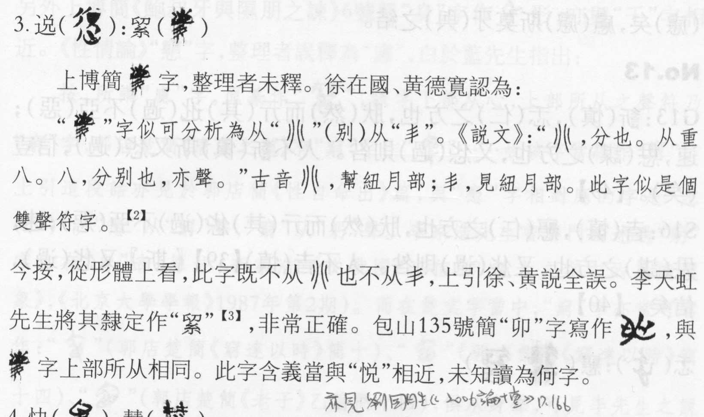
劉信芳先生隸作「絩」，以為字形所從「兆」可見《包山》265「兆」字。「絩」，古讀與「陶」近，陶有和樂之義。而《郭店》「」字可釋為「脫」，「脫」、「陶」意近。徐在國、黃德寬二先生則分析字形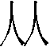（別），認為是雙聲字，可讀為「悅」。李天虹先生隸定作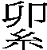。馮勝君先生贊同李天虹先生之說，同時舉《包山》135「卯」作為證，認為與「△」上部所相同，並說：「此字含義當與『悅』相近，未知讀為何字。」
謹按：李天虹、馮勝君二先生之說正確可從。上引劉信芳先生所說的《包山》265的「兆」字作：
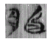
的確與「△」上部所相同。而此字劉國勝先生已改釋為「卯」，簡文讀作「大卯（牢）之金器」。相同「卯」字亦見《信陽》2.013「留」作：
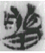
所以將「△」隸作「」絕無問題。筆者以為可以讀為「怤」。「卯」，明紐幽部；「怤」，滂紐侯部，聲紐同為唇音，韻部相通之例如：《尚書‧舜典》：「放驩兜于崇山」。「驩兜」，《銀雀山‧孫臏兵法‧見威王》作「驩收」。「收」（幽部）；「兜」（侯部）。《易‧乾‧象傳》：「大人造也。」《釋文》：「造，劉歆父子作聚。」《漢書‧劉向傳》引「造」作「聚」。「聚」，侯部；「造」，幽部。另外古籍亦有【付聲與卯聲】輾轉相通的例證，如：《說文》古文「飽」作、，第一形從《說文》古文「孚」得聲，第二形從「卯」聲，，可見「孚」與「卯」音近。而《禮記‧聘義》：「孚尹旁達，信也。」鄭注：「孚或作姇。」可見「孚」與「付」音近可通，「卯」讀為「怤」應無問題。《方言》卷十二：「怤愉，悅也。」《廣雅‧釋詁一》：「怤愉，喜也。」《廣雅‧釋詁三》：「怤愉，說也。」《玉篇‧心部》：「怤，悅也。」《廣韻．平聲．虞韻》：「怤，悅也。」所以「」可分析為從糸卯聲，讀為「怤」，意為悅也。

本文收稿日期為2008年11月24日
本文發佈日期為2008年11月25日

以上釋讀見馮勝君：《郭店簡與上博簡對比研究》（北京：線裝書局，2008.7一版一刷）頁235。
李零：《郭店楚簡校讀記－增訂本》（北京：北京大學出版社，2002.3）頁107、李天虹：《郭店竹簡《性自命出》研究》（武漢：湖北教育出版社，2003.1）頁181。
劉信芳：〈關於上博藏楚簡的幾點討論意見〉《新出楚簡與儒學思想國際學術研討會論文集》（北京：清華大學出版社，2002.3）頁3。
黃德寬、徐在國：〈《上海博物館藏戰國楚竹書（一）緇衣‧性情論》釋文補正〉《古籍整理研究學刊》2002.2頁6第18條。又見黃德寬、何琳儀、徐在國合著：《新出楚簡文字考》（合肥：安徽大學出版社，2007.9）頁117。
李天虹：《郭店竹簡《性自命出》研究》（武漢：湖北教育出版社，2003.1）頁217。
馮勝君：《郭店簡與上博簡對比研究》（北京：線裝書局，2008.7一版一刷）頁237。
劉國勝：〈包山遣策「大牢」考〉「中國簡帛學國際論壇2006」學術研討會論文，（武漢大學2006年11月）頁166-168。
李興斌等《孫臏兵法新譯》（濟南：齊魯書社，2002.7）頁9。
高亨、董治安編纂《古字通假會典》（濟南：齊魯書社，1997.7二刷）頁362。
張富海：《漢人所謂古文之研究》（北京：線裝書局，2008.7一版一刷）頁91，323條。
黃天樹：〈《說文》重文與正篆關係補論〉《黃天樹古文字論集》（北京：學苑出版社，2006.8）頁317。
〔清〕阮元刻本《十三經注疏‧禮記》（台北：藝文印書館，1997.8初版十三刷）頁1031。高亨、董治安編纂：《古字通假會典》頁368「姇」誤作「怤」。
周祖謨校箋：《方言校箋》（北京：中華書局，2004.11第一版2刷）頁75。
〔清〕王念孫：《廣雅疏證》（南京：江蘇古籍出版社，2000.9）頁33、75。《故訓匯纂》頁778誤作「怤，喜也。」、「怤，說也。」
宗福邦、陳世鐃、蕭海波主編：《故訓匯纂》（北京：商務印書館，2004.3初版二刷）頁778。

